# Creating Projects from Archetype

1. Install the Archetypes.
   1. Checkout of Archetypes Web in SVN Repository.

**SVN Path:** http://singular01/svn/web/Sistemas/Portal Web VGN/Archetypes

**Web Service Client Archetype:** poi-archetype-ws

**Bussiness Archetype:** poi-archetype-bussiness

**Portlet Archetype:** poi-archetype-poslogin-portlet

* 1. Make a Maven Install of Archetypes.

Now your Archetypes projects is in your local Repository.

1. Precisamos criar um novo projeto maven, New-> Other ->

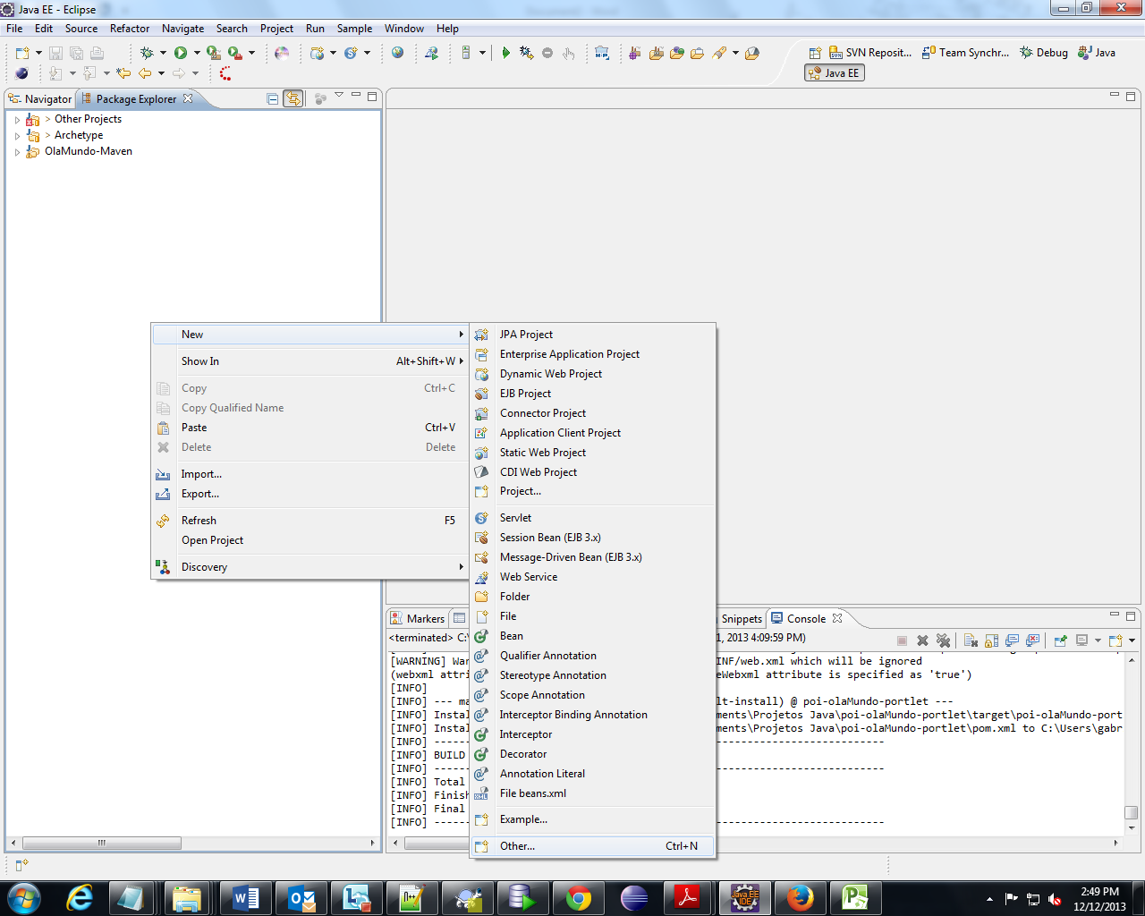

* Escolha a opção Maven Project

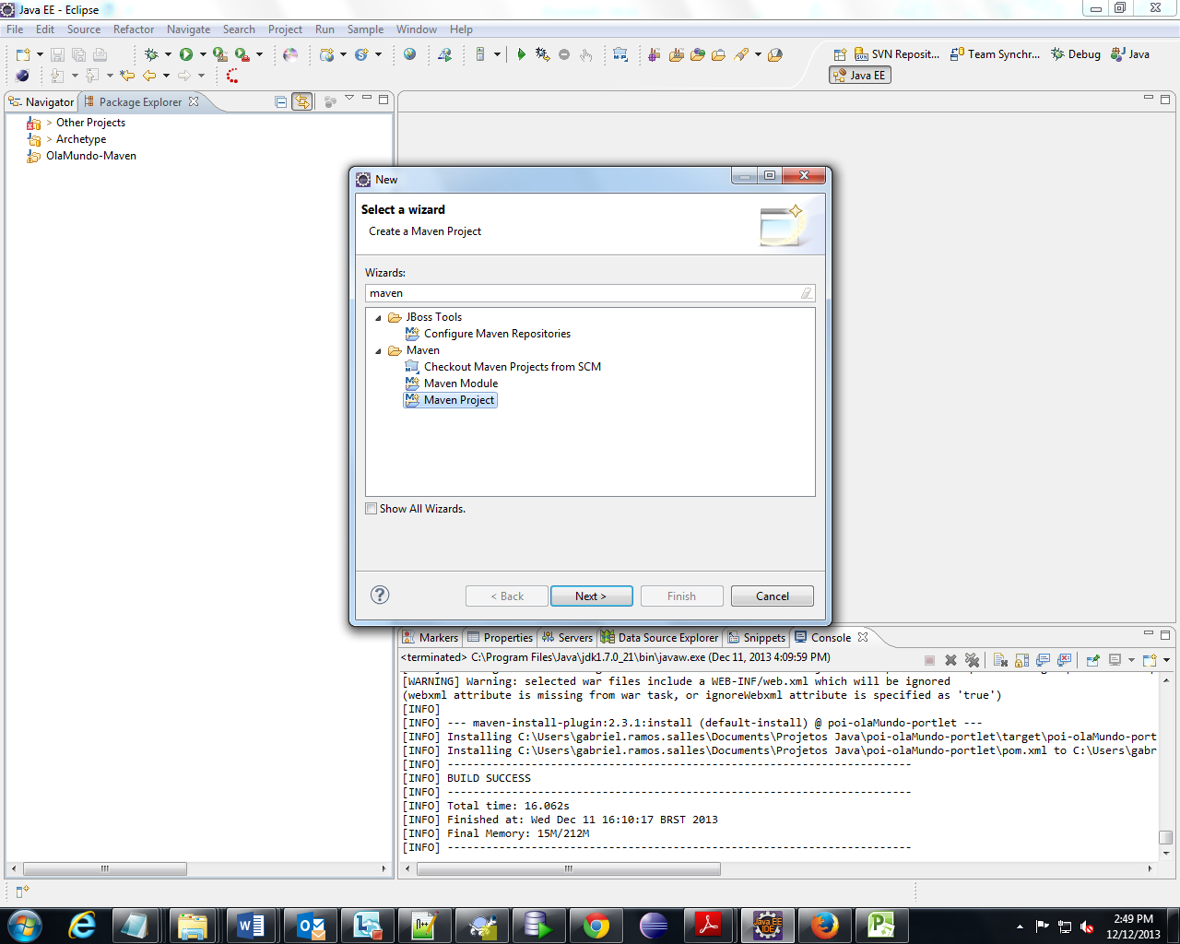

1. Será aberta a tela abaixo, nela é possivel escolher a Working Set onde seu projeto irá ficar (Verificar Manual de Como Criar Working Set), após escolher clique em Next,

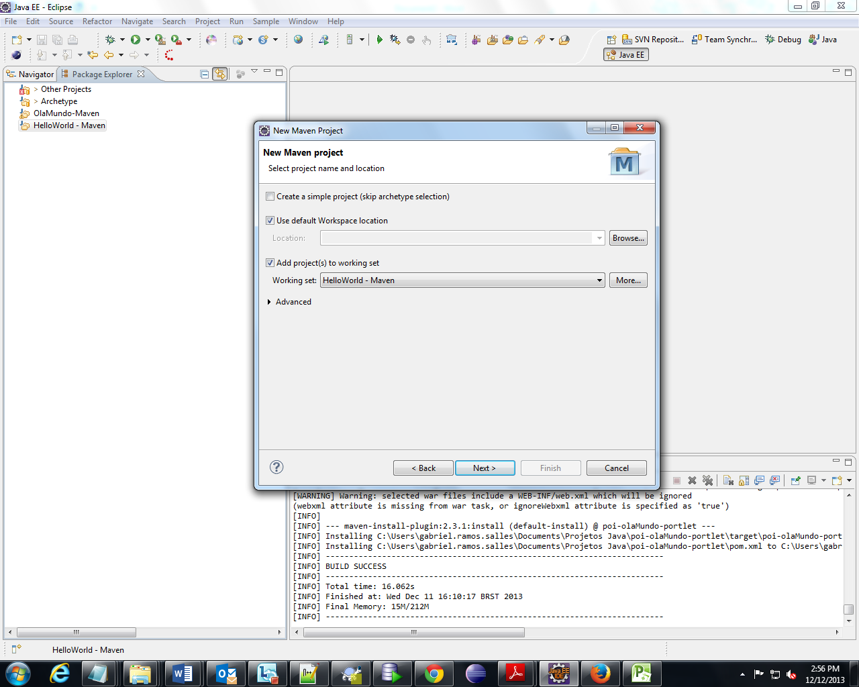

1. Será aberta uma tela para escolha do ArcheType, primeiro selecione business e de Next,

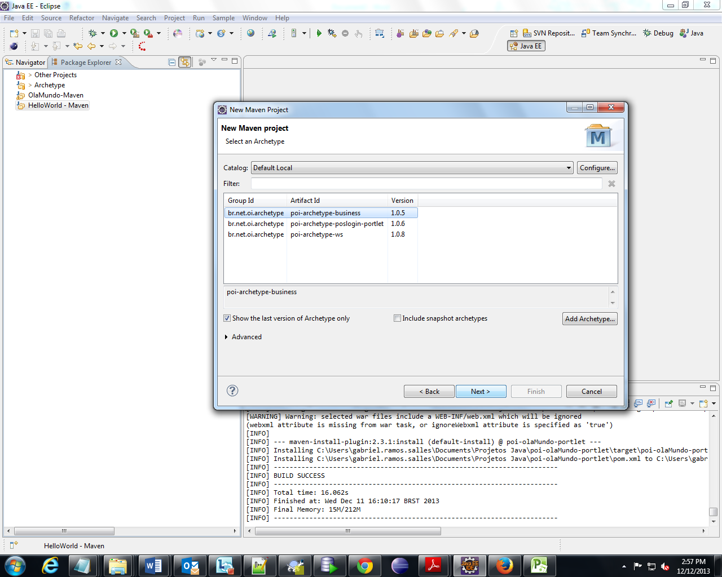

1. Os campos deverão ser preenchidos com o nome do Grupo(ex: br.net.oi), Artifact Id esse será o nome do artefato, versão deixar como na imagem abaixo, o campo Package é preenchido automaticamente, o campo interfaceNome será a informação que preencherá as interfaces **service class, Service Impl, TO Input, TO Output and Test Class.**

Após preencher clique em Finish

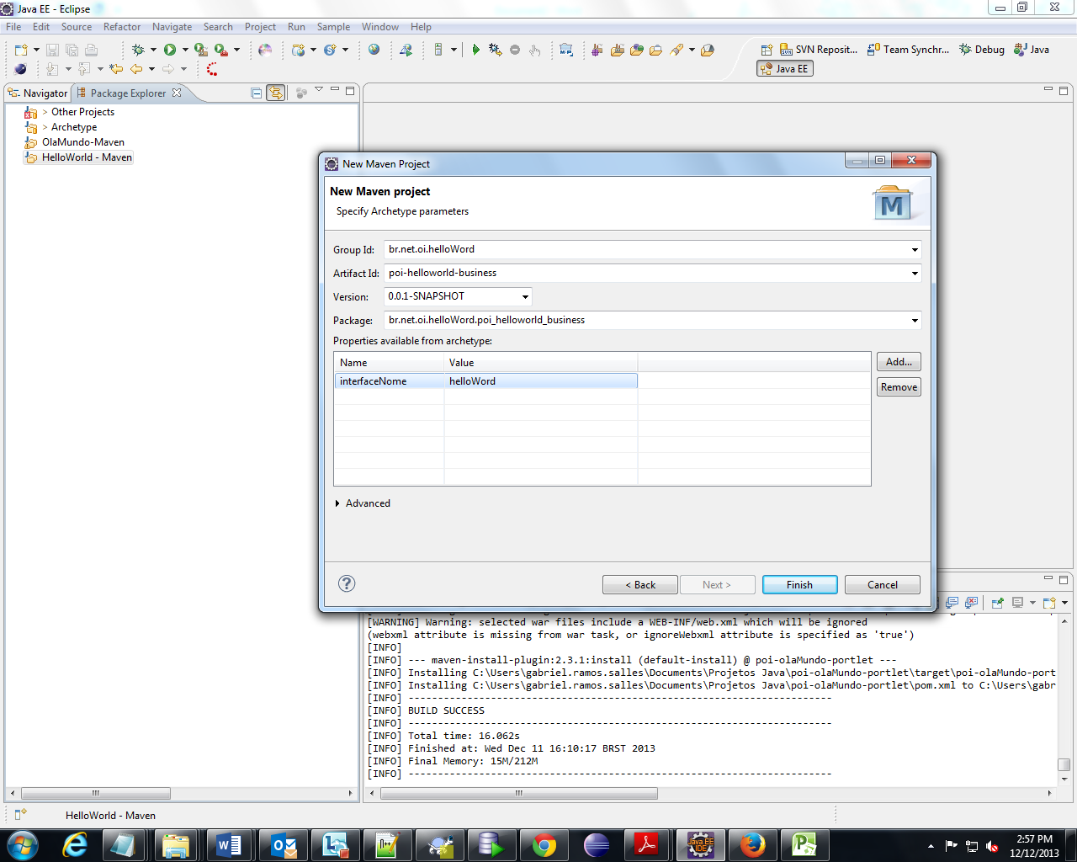

1. Realize novamente os passos 1 e 2, selecione o Archetype portlet, clique em Next

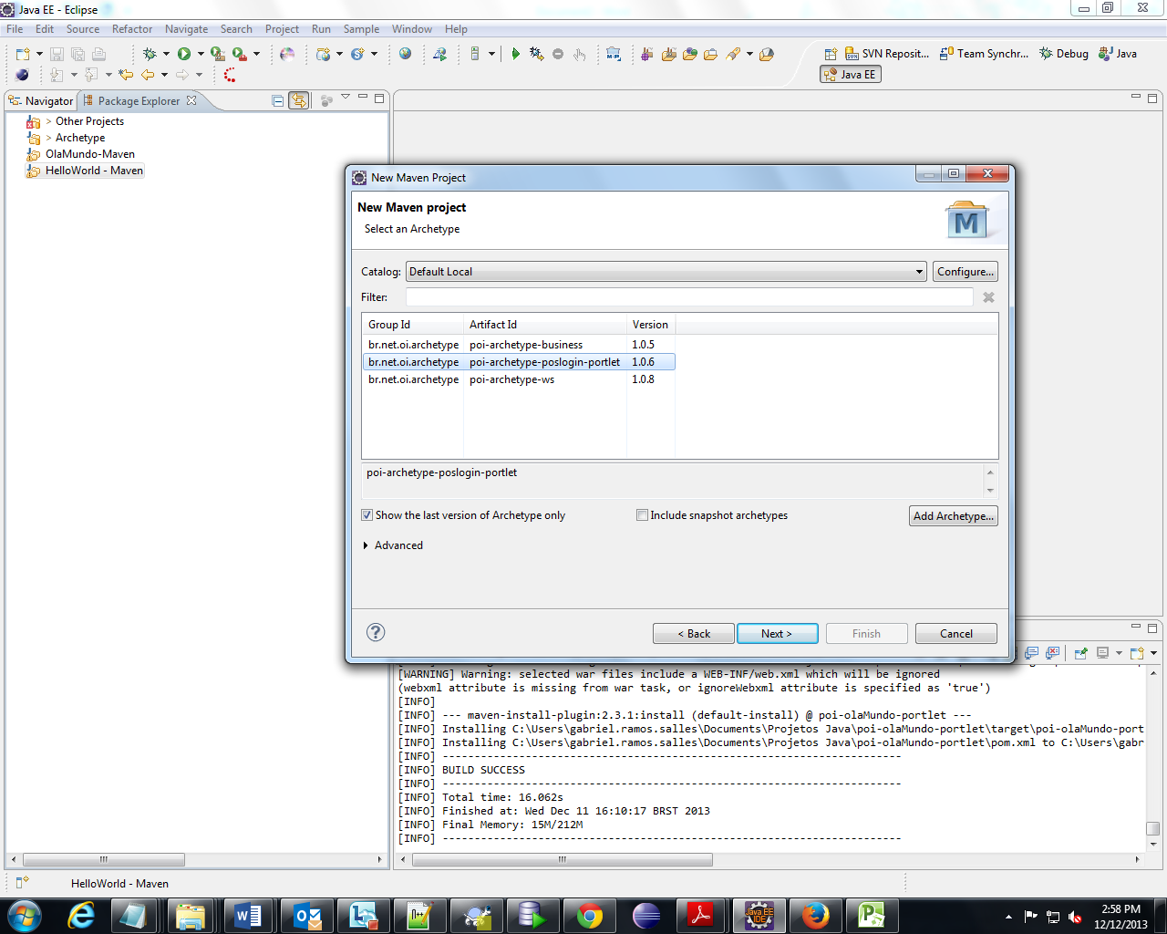

1. Preencha as informações abaixo, Group Id, Artifact Id, os campos auditoria_funcionalidade_id,mensagens_funcionalidade_id,google_analytics_funcionalidade_id, nome_do_controller(esse será o nome do controller).

**Obs: os campos auditoria_funcionalidade_id, mensagens_funcionalidade_id, google_analytics_funcionalidade_id, deverão ser preenchidos conforme informado nos passos 13,14,15.**

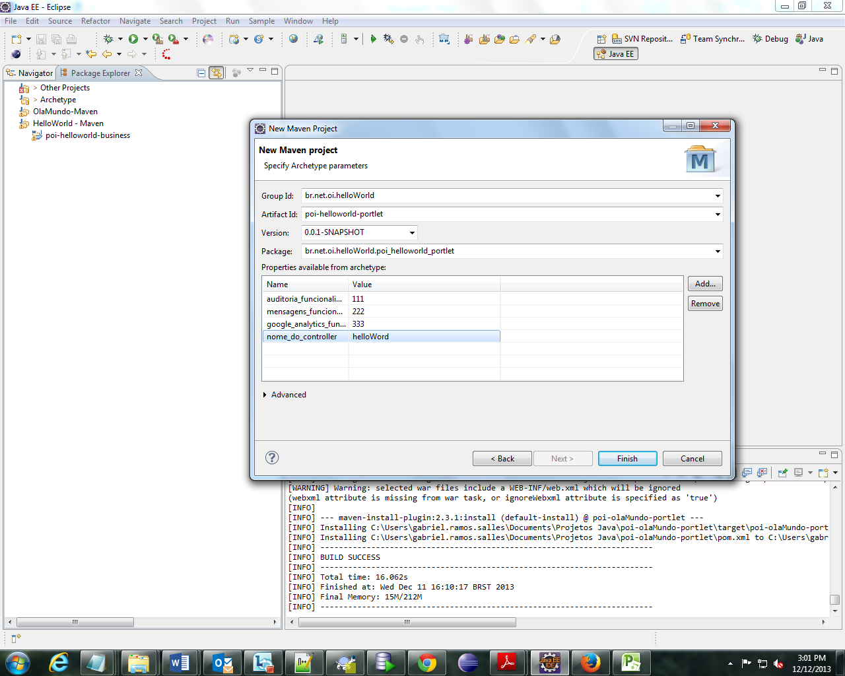

1. Realize novamente os passos 2 e 3, selecione o Archetype ws, clique em Next

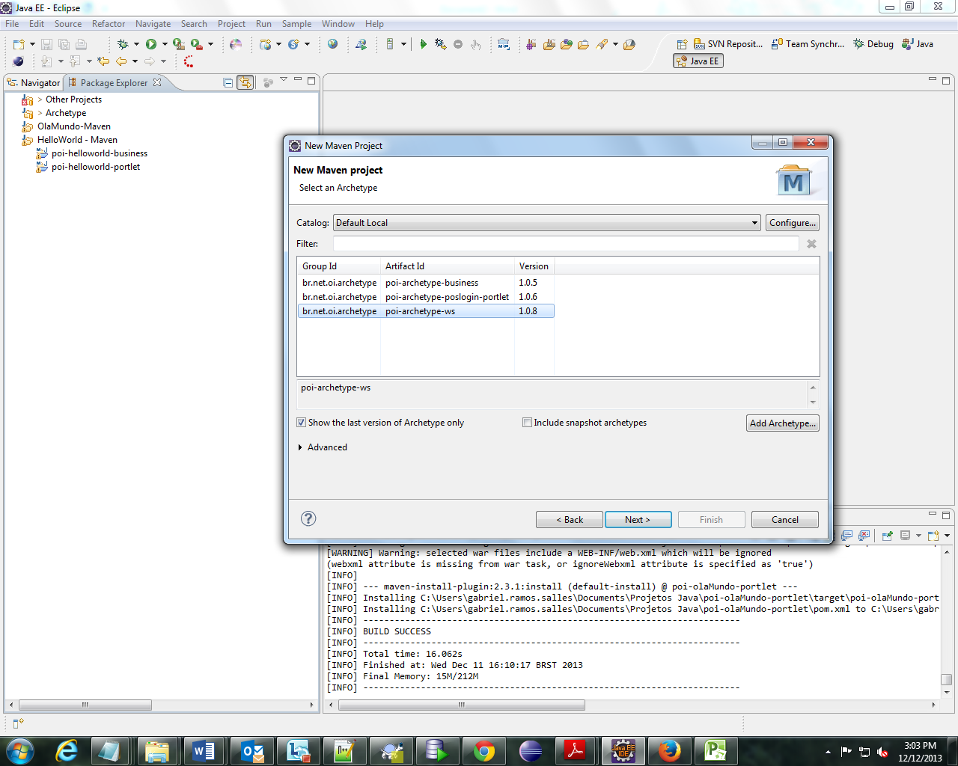

1. Preencher o campo interfaceNome.

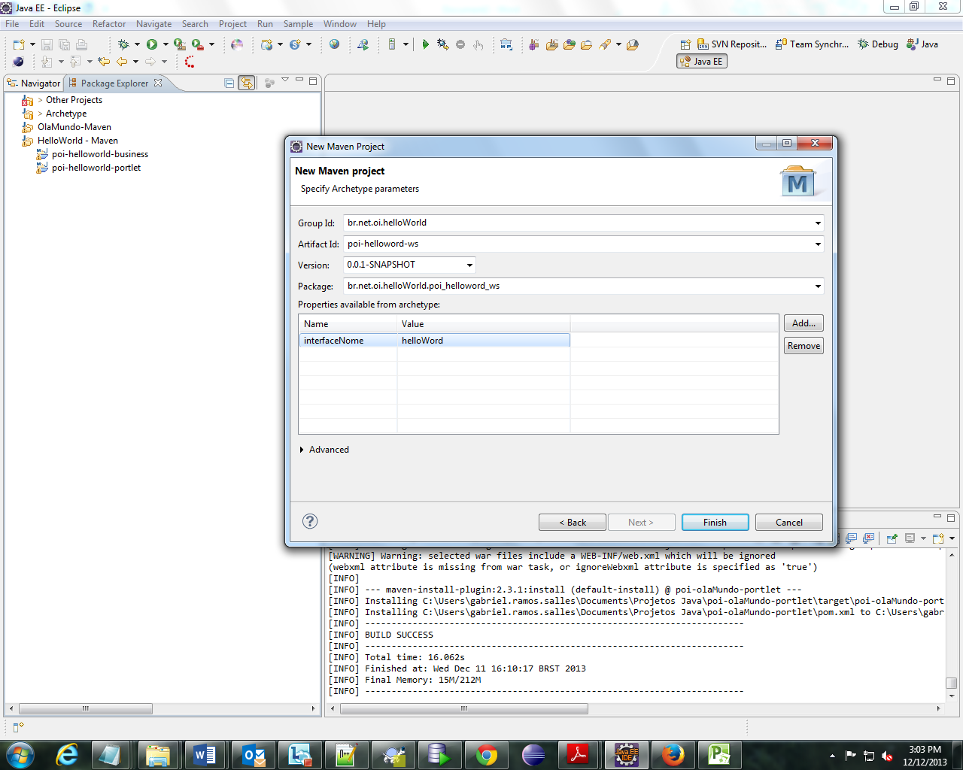

1. A tela será apresentada dessa forma apos os passos acima, como Podemos ver já temos todos os nossos archtypes do HelloWorld

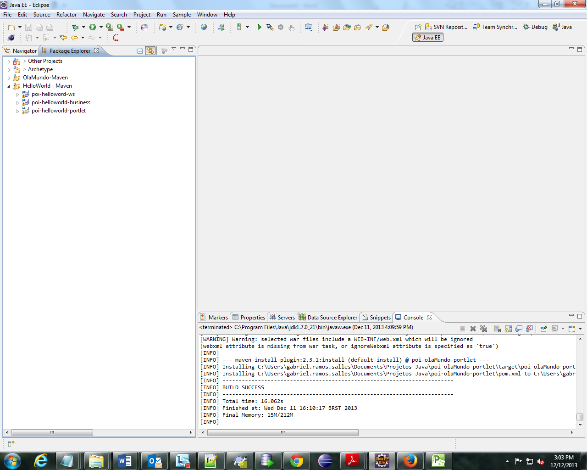

1. Como Podemos ver já temos o nosso controller criado.

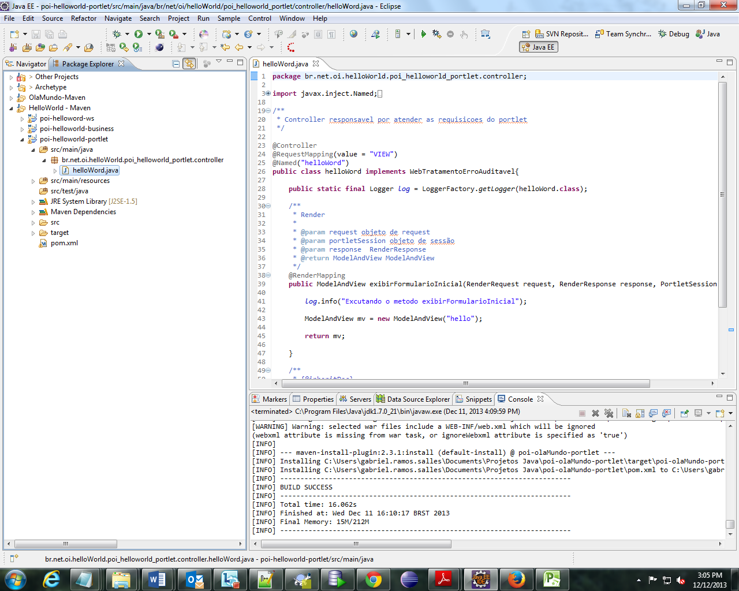

1. Agora é a hora de realizAr o install dos nossos Archtypes, O mesmo procedimento deverá ser seguido nos demais Archtypes do nosso HelloWorld.

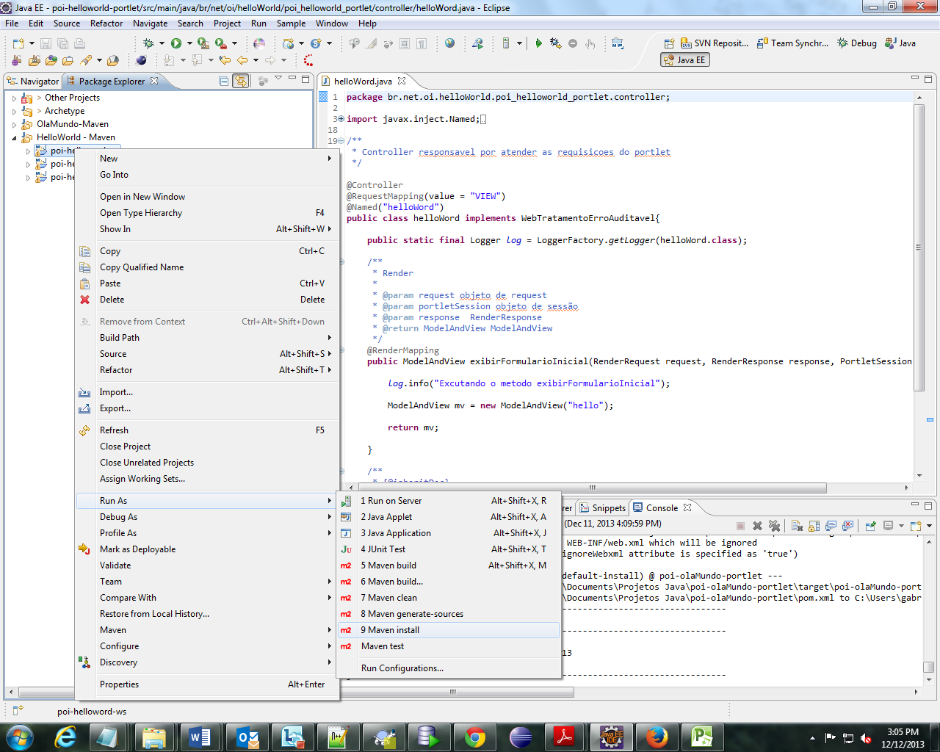

Após realizer a criação do portlet é necessário verificar se está funcionando, precisamos antes fazer o deploy do nosso projeto (consultar manual: Fazendo Deploy no WebShere).

1. O campo Auditoria_Funcionalidade_Id deverá ser preenchido com as informações presente no caminho abaixo (o valor do campo será ID_FUNCIONALIDADE + 1).

Tabela = **DEV > AuditoriaDS -> TB_FUNCIONALIDADE -> ID_FUNCIONALIDADE**

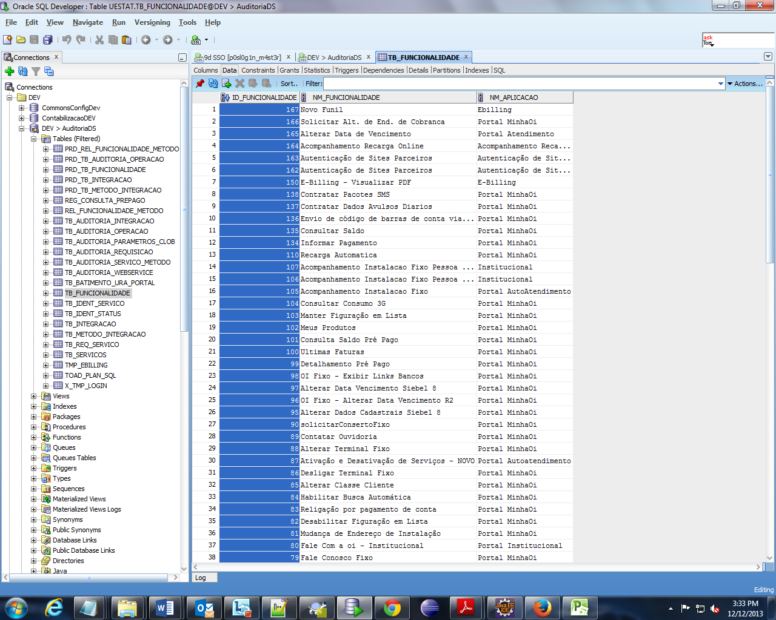

1. O campo Mensagem_Funcionalidade_Portlet deverá ser preenchido com as informações presente no caminho abaixo (o valor do campo será ID_FUNCIONALIDADE + 1).

Tabela = DEV > BaseCfgMsg [portaloi] -> **TB_CFG_MENSAGEM_PORTLET** -> ID_FUNCIONALIDADE

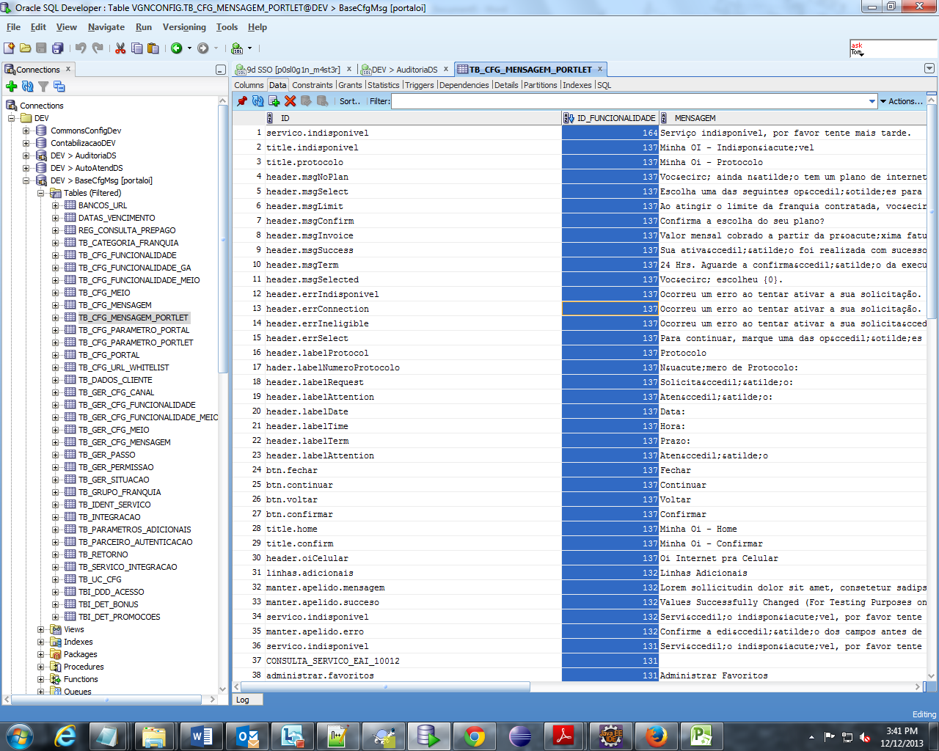

1. O campo Google_Analytics_Funcionalidade_Id deverá ser preenchido com as informações presente no caminho abaixo (o valor do campo será ID_FUNCIONALIDADE + 1).

Tabela = DEV > BaseCfgMsg [portaloi] -> **TB_CFG_FUNCIONALIDADE_GA** -> ID_FUNCIONALIDADE

